两个市场：产品市场与货币市场

两个均衡：产品市场的供求，价格；货币市场的供求，利率

两个市场是相互影响的：货币市场决定的利率的改变会影响投资；产品市场的需求会影响货币供求量

模型刻画：IS-LM

投资并不是外生变量，决定投资的因素有很多，主要有实际利率水平、预期收益率和投资风险等。在决定投资的诸多因素中，（实际）利率是首要因素。

投资函数： $i=i\left(r\right)=e-dr$

贴现与现值(现金流的时间成本)

$$R_{0}=\frac{R_{n}}{{\left(1+r\right)}^{n}}$$

资本边际效率（MEC）是一种贴现率，这种贴现率正好使一项资本物品的使用期内各预期收益的现值之和等于这项资本品的供给价格或者重置成本。

资本边际效率的公式表达

$$R=\frac{R_{1}}{1+r}+\frac{R_{2}}{{\left(1+r\right)}^{2}}+…+\frac{R_{n}}{{\left(1+r\right)}^{n}}+\frac{J}{{\left(1+r\right)}^{n}}$$

R为资本物品的供给价格，R1、R2、R3、Rn 为不同年份的预期收益，J残值。r代表资本边际效率。

问：资本的边际效率与利润什么关系？

投资的边际效率：当利率下降时，如果每个企业都增加投资，资本品的价格会上涨，即R会增加，在相同的预期收益下，r就会减少，由于R上升而被缩小了的r被称为投资的边际效率（MEI),

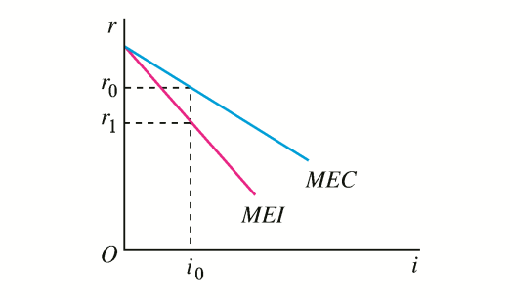

托宾q将股票市场和实体投资联系起来。

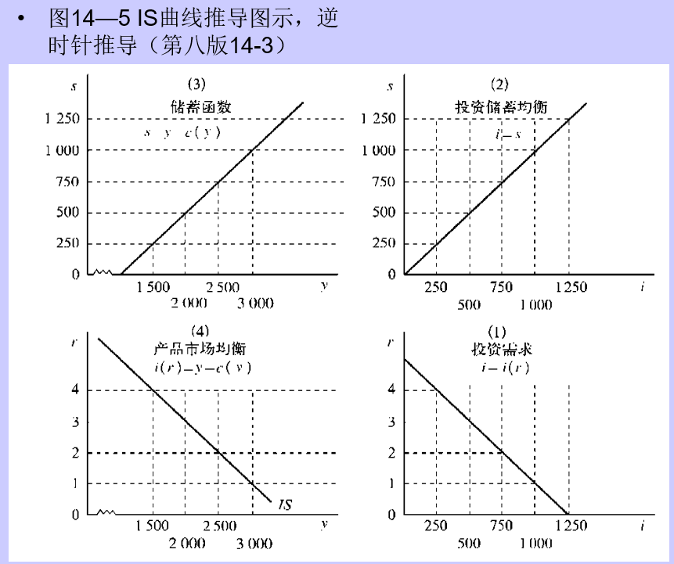

为了构建r与y的对应关系：r决定了i，y决定了s，有一个i=s

利率的决定

* 利率不是由储蓄与投资决定的，而是由货币的供给量和对货币的需求量所决定的。
* 货币的实际供给量（用m表示）一般由国家加以控制，是一个外生变量，因此，需要分析的主要是货币的需求。
* 用L1表示交易动机和谨慎动机所产生的全部实际货币需求量，用y表示实际收入，则这种货币需求量和收入的关系可以表示为：
* L1=L1 (y)

或者 L1= ky

* 用L2表示货币的投机需求，用r表示利率，则
* L2 = L2 （r）

或 L2 =-hr

* 货币需求函数

L=L1+L2=L1(y)+L2(r)=ky-hr

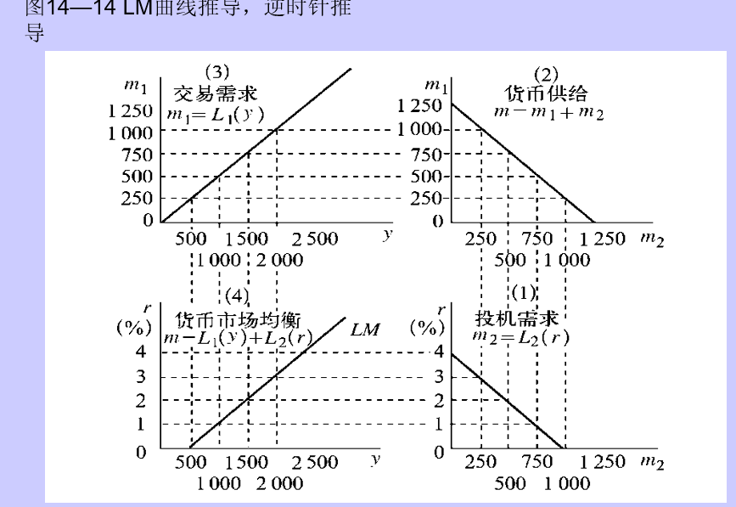

LM是为了得到r和y的关系

r与货币的投机性需求有关，y与货币的交易和谨慎性需求有关——在货币总供给外生给定的情况下，两种货币需求有一种数量关系

IS-LM，各条线上的每一个点，都代表一种状态，背后体现的是两个市场的状态。

收入-支出模型

* 假设不论需求量为多少，经济社会均能以不变的价格提供相应的供给量。这就是说，社会总需求变动时，只会引起产量和收入变动，使供求相等，而不会引起价格变动。这在西方经济学中有时被称为凯恩斯定律。

**和总需求相等的产出称为均衡产出或收入。均衡产出是和总需求相一致的产出，即经济社会的收入正好等于全体居民和企业想要有的支出。（支出决定产出）**

* 凯恩斯消费函数：c=c(y)
* 边际消费倾向、平均消费倾向：MPC=Δc/Δy或MPC=dc/dy（ Δc 和Δy趋于零时）

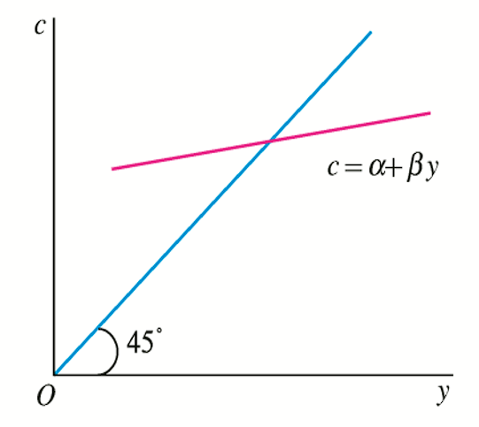

* 储蓄函数：边际储蓄倾向与平均储蓄倾向（MPS=Δs/Δy或MPS=ds/dy；APS=s/y

）

**消费函数和储蓄函数的关系**

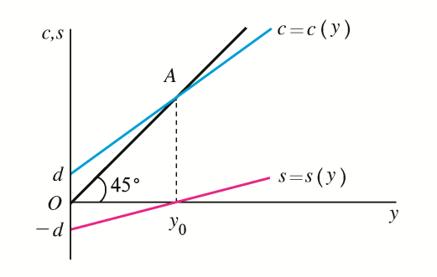

影响消费的其他因素（均为外生因素）：利率、价格水平、收入分配、社会保障制度

**第四节 两部门经济中国民收入的决定及乘数**

* 均衡收入表达式
* y=c+i
* c=α+βy
* 推出y=(α+i)**/**(1-β)

乘数论： 当总投资增加时，收入的增量将是投资增量的数倍

* k=Δy/Δi 或：
* k=1/(1-β)=1/MPS

三部门：

**潜在国民收入与缺口**

**同学的问题**

课本在解释凯恩斯区域时说，利率一旦下降到如此地的水平，政府实行扩张性货币政策，增加货币供给，不能降低利率，也不能增加收入。【利率的决定】

这里面因果关系有些复杂，财政政策与货币政策具体是怎么影响到货币供给与投资需求的？

1. 现实中依据利率变化来调整自己的投资时，参考的是MEC的利率MEI的利率值？

（不太理解投资边际效率和资本边际效率的区别；为什么投资的边际效率总是小于资本的边际效率？）

1. 古典区域：为什么财政政策使IS曲线向右上方移动只影响利率不影响收入

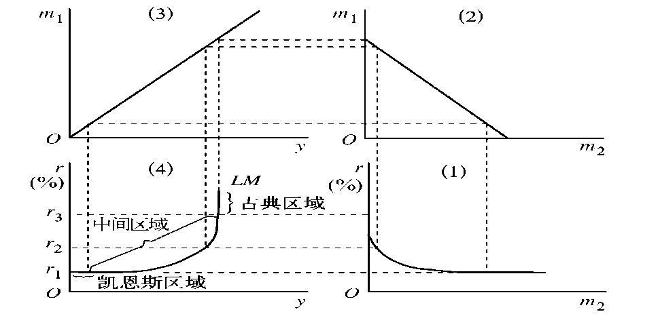

1. 为什么IS-LM的均衡收入会有时候低于充分就业的收入

由于消费需求和投资需求所构成的总需求不足以实现充分就业

1. 说明是充分就业时的国民收入？它与均衡收入的关系是？（作业补充习题计算题2）

短期利率理论的凯恩斯学派利率认为中央银行决定利率，和古典学派的借贷市场决定利率理论比较，哪一个更正确呢？

问题：

资本边际效率的公式中，R与R1、R2…的关系是否可以类比成资本品成本和折旧的关系？还是说R与R1、R2…的关系其实就是这一关系的延伸？

1. 资本边际效率中的预期收益是已知的吗？
   1. 是的
2. 为什么现值中n年后残值的部分是J/(1+r)n
3. 为什么储蓄增加IS曲线向左移？
   1. 看图
4. S和y的关系怎么推出的，他们正相关还是负相关？
   1. 上一章储蓄函数（储蓄曲线向右上方倾斜，表示储蓄随收入的增加而增加，但储蓄曲线越来越陡峭，表示储蓄增加的幅度越来越大。
   2. ）
   3. 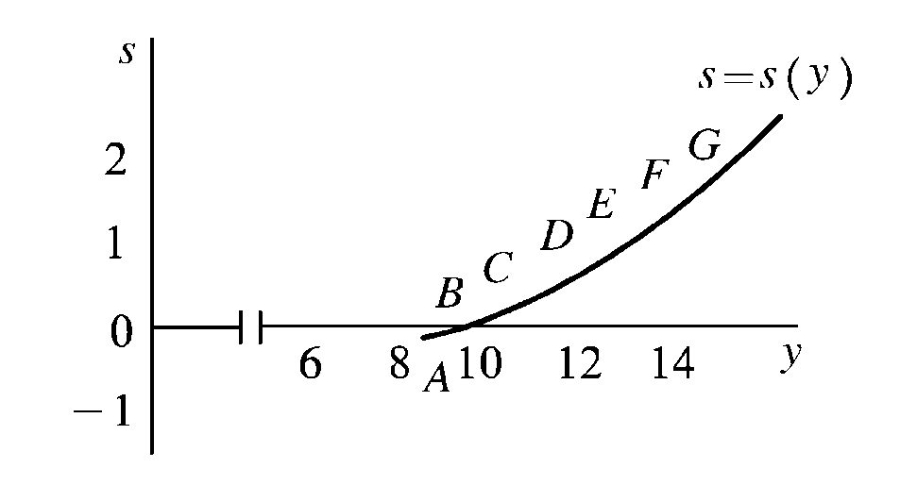
5. 支出乘数咋算【参考第二章ppt第58页】



